Los virus de computadora son programas maliciosos (malware) diseñados para alterar el funcionamiento de un equipo sin el consentimiento del usuario, replicándose y propagándose a otras computadoras. Dañan datos, roban información y ralentizan el sistema, propagándose comúnmente vía correos electrónicos, archivos infectados, sitios web maliciosos y unidades USD
Los virus de computadora son programas maliciosos (malware) diseñados para alterar el funcionamiento de un equipo sin el consentimiento del usuario, replicándose y propagándose a otras computadoras. Dañan datos, roban información y ralentizan el sistema, propagándose comúnmente vía correos electrónicos, archivos infectados, sitios web maliciosos y unidades USB.
- Protección: Uso de software antivirus actualizado, evitar descargar archivos sospechosos y no hacer clic en enlaces de correos desconocidos.
Fortinet +3
Para protegerse, es vital mantener el sistema operativo y las aplicaciones actualizadas.
Fortinet +3
- Protección: Uso de software antivirus actualizado, evitar descargar archivos sospechosos y no hacer clic en enlaces de correos desconocidos. Protección: Uso de software antivirus actualizado, evitar descargar archivos sospechosos y no hacer clic en enlaces de correos desconocidos.
Fortinet +3
- Para protegersProtección: Uso de software antivirus actualizado, evitar descargar archivos sospechosos y no hacer clic en enlaces de correos desconocidos.
- 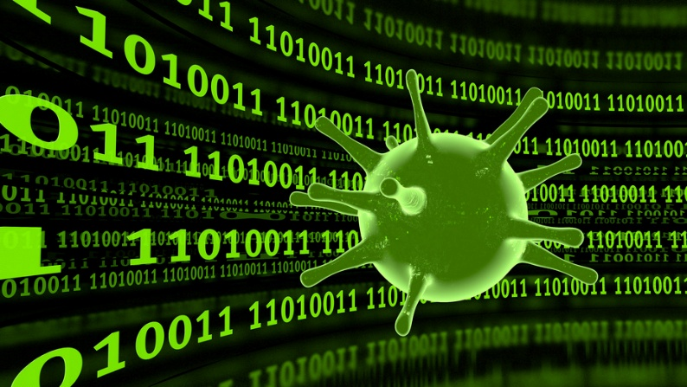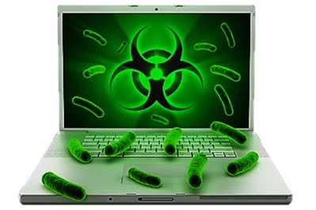v
- Los virus son agentes infecciosos microscópicos, mucho más pequeños que las bacterias, formados por material genético (ADN o ARN) protegido por una cápside proteica. Son parásitos intracelulares obligados, lo que significa que necesitan invadir células vivas (de personas, animales o plantas) para reproducirse y sobrevivir.
- MedlinePlus (.gov) +3
- Qué tipos de hackers existen? La clasificación general está compuesta por tres tipos como son Black Hat, Grey Hat y White Hat, pero con el paso de los años se ha ido diversificando los tipos hasta formar una larga lista. Entre los principales se
- Un virus de computadora es un tipo de software malicioso (malware) diseñado para infiltrarse en un dispositivo sin el consentimiento del usuario, replicarse y propagarse, causando daños como borrar datos, robar información o ralentizar el sistema. Se adjuntan a archivos o programas legítimos y se activan al ejecutarlos.
- Fortinet +3

